管理系党支部召开2022年度基层党支部组织生活会和开展民主评议党员工作布置会

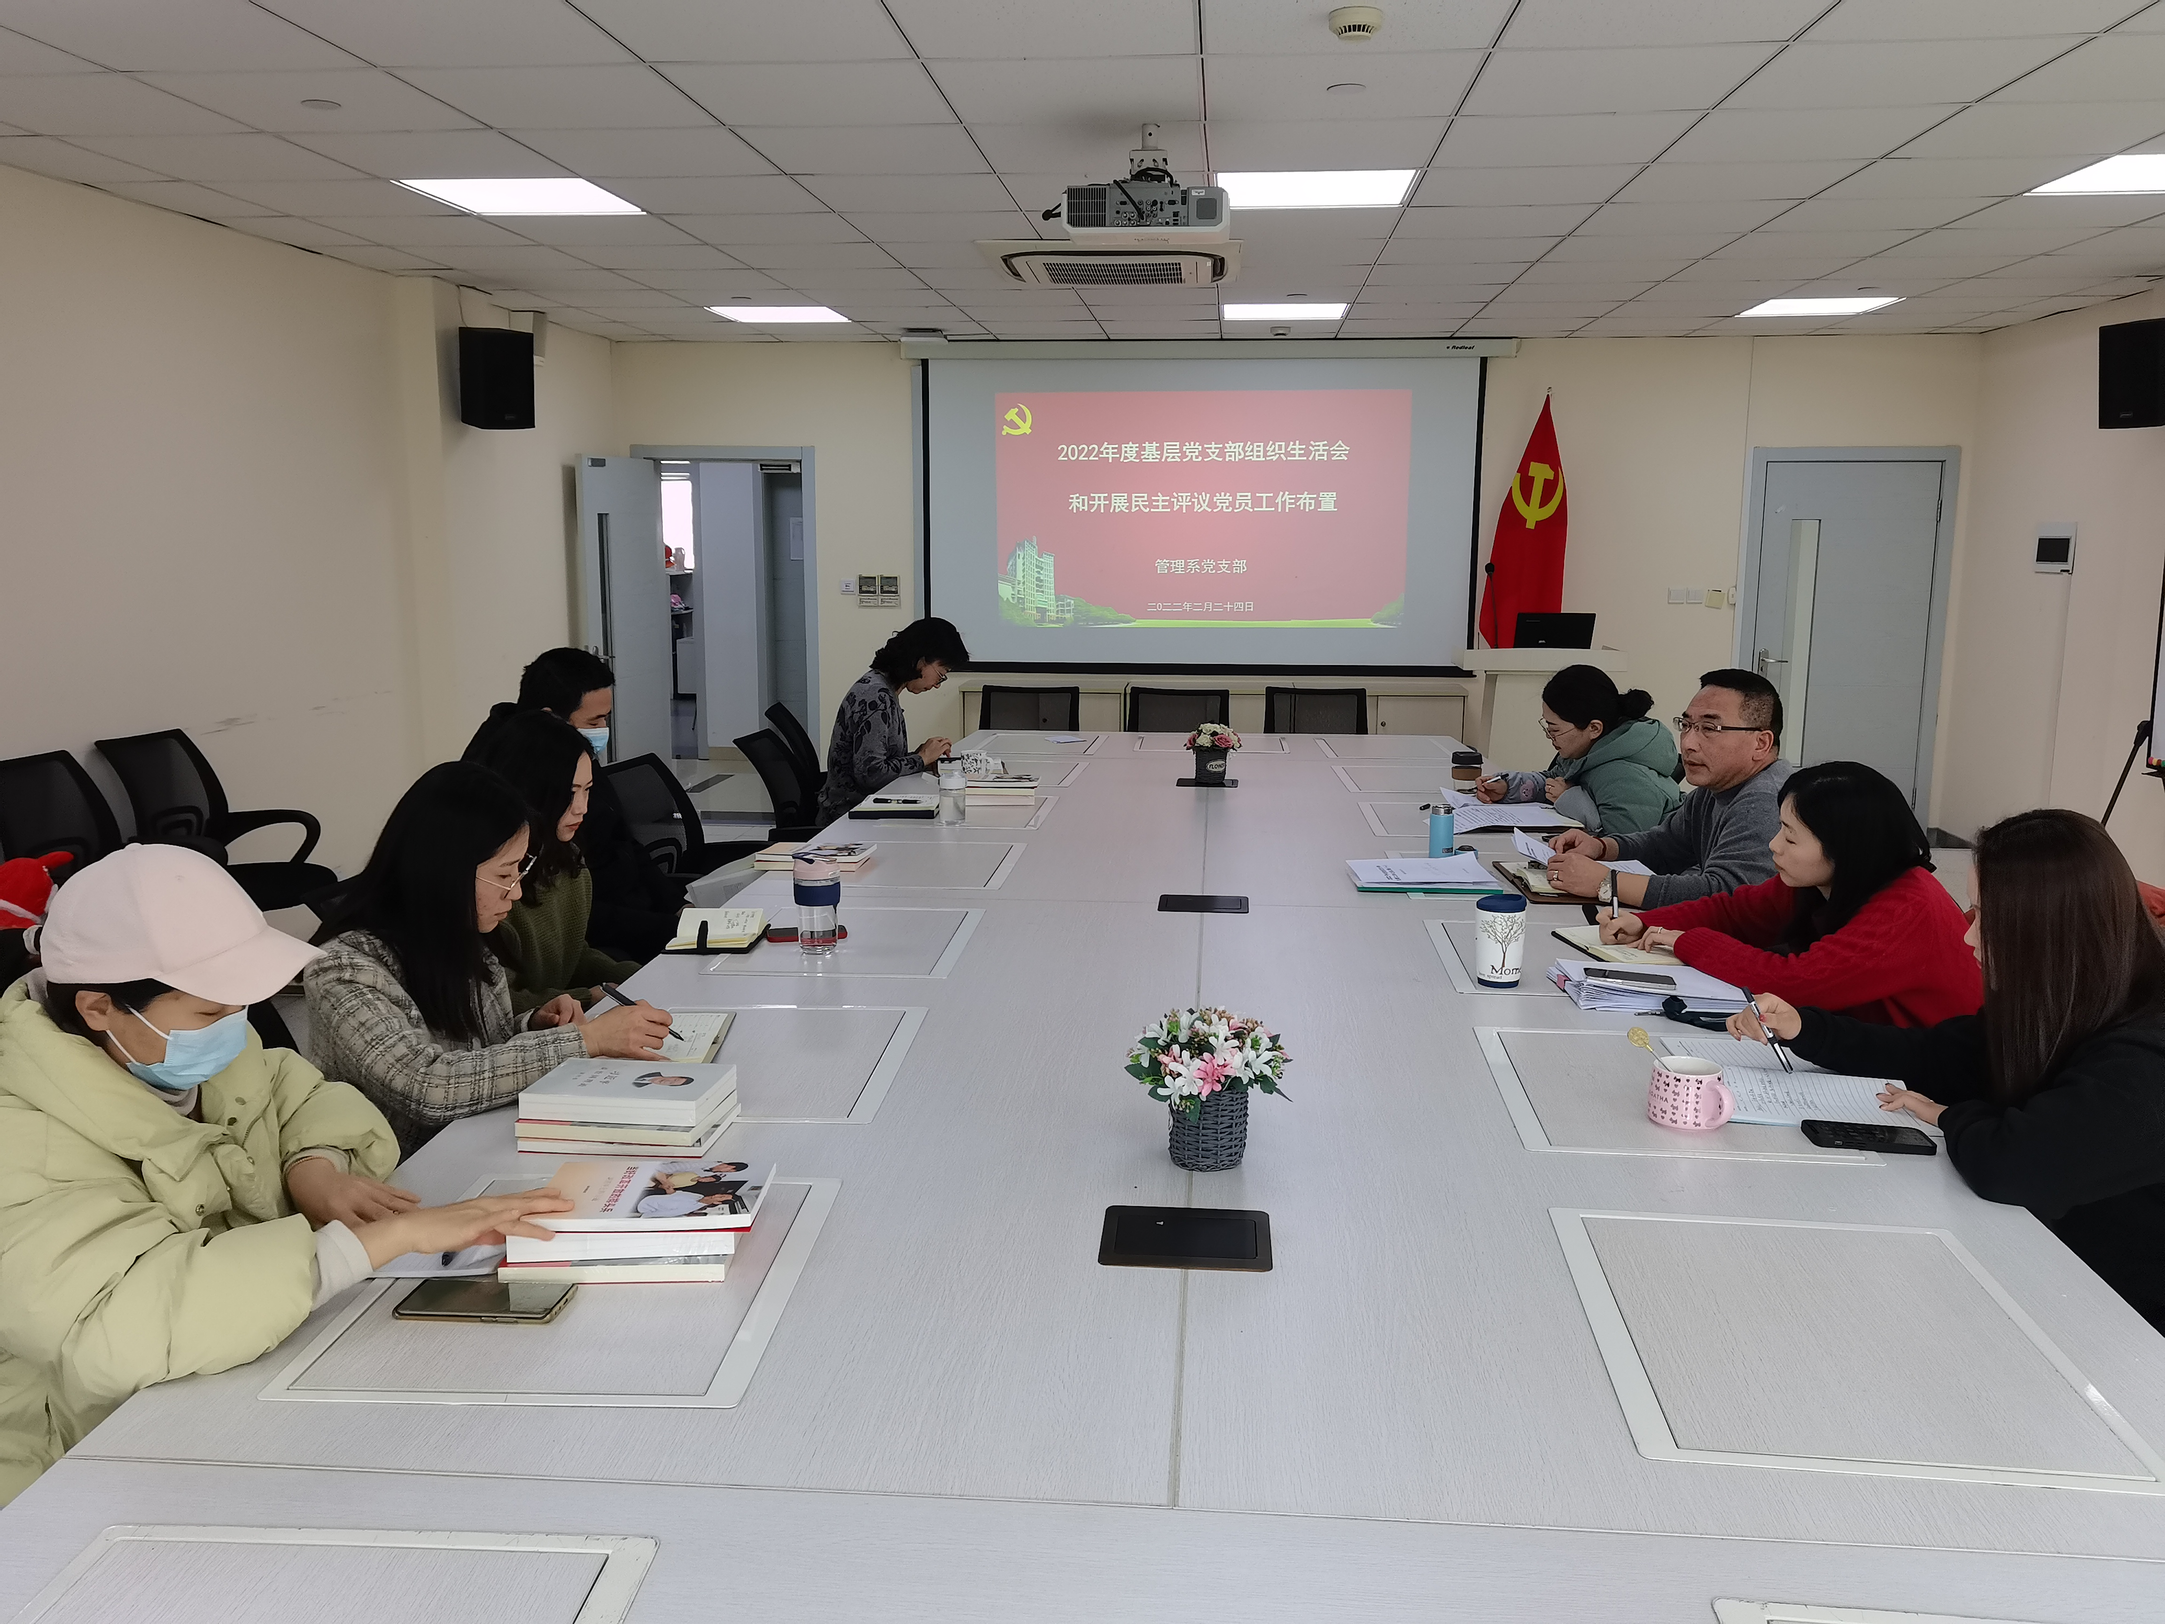
2023年2月24日下午1：30，管理系党支部在图文信息中心502教室召开党员大会，动员布置2022年度基层党支部组织生活会和开展民主评议党员工作。会议由管理系党支部书记陈国荣主持。
陈国荣书记首先全面动员并布置了2022年度党支部组织生活会和开展民主评议党员工作。他要求全体党员高度重视民主评议工作，对照党章，联系实际，将民主评议工作落到实处，取得实效。他动员支部委员之间，支委与党员之间，党员相互之间进行全面的谈心谈话，查摆问题和不足，真正达到坦诚交流，沟通思想，相互提醒，相互帮助的效果。接着，陈书记就近期支部学习交流会议做出部署。他要求全体党员要认真研读二十大报告、新修订党章以及习近平谈治国理政（第四卷）等读本，做好学习交流准备。
党支部组织委员王咏梅老师和宣传委员陈轶妮老师分别就其分管的党支部工作做新学期工作安排。王咏梅老师提醒各位党员今年3月份党办重新计算党费，要求支部各党员要及时关注并按时缴纳党费；其次她要求全体党员要深入贯彻落实全面从严治党要求，严守政治纪律和政治规矩，不断加强师德师风建设。宣传委员陈轶妮指出支部各位党员继续保持学习强国学习的积极性和热情性，每天保证一定的学习量；其次是要不断优化通讯稿的质量，要做到数量和质量齐达标。
新的一年目标已经确定，管理系党支部将在党的二十大精神引领下，在院校党委的领导下，携手支部全体党员，以奋发有为，攻坚克难的勇气和担当，充分发挥党建引领作用，推进党建与系部重点工作深度融合，为院校高质量发展做出新的贡献。

管理系党支部 沈艳（文\摄）
2023年2月24日

